|  |
| --- |
| FIT VUT |
| IMS projekt |
| Téma č. 8: Diskrétní model výrobního procesu (SHO):    Výroba mimosilniční pneumatiky |

|  |
| --- |
| Sasín Jonáš (xsasin05)  Pojsl Jakub (xpojsl00)  [Datum] |

Obsah

1 Úvod a motivace 2

2 Výroba mimosilniční pneumatiky 3

2.1 Proces výroby 3

2.1.1 Základní suroviny 3

2.1.2 Míchárna 3

2.1.3 Příprava polotovarů 3

2.1.4 Vytlačování a válcování 3

2.1.5 Pogumování kordu 3

2.1.6 Příprava patních lan 3

2.1.7 Konfekce 3

2.1.8 Vulkanizace 3

2.1.9 Dokončení a kontrola 4

2.2 Diagram výroby 4

2.3 Důležitá data z výroby 4

2.3.1 Trvání činností 4

2.3.2 Poruchy 5

2.3.3 Směny 5

3 Koncepce 6

3.1 Podrobná koncepce výroby 6

3.1.1 Metriky 6

3.2 Koncepce poruch 7

3.3 Petriho síť 7

4 implementace simulačního modelu 9

5 Popis experimentů 10

6 Závěr 11

7 Reference 12

# Úvod a motivace

# Výroba mimosilniční pneumatiky

## Proces výroby

### Základní suroviny

Hlavní suroviny pro výrobu pneumatiky je přírodní a syntetický kaučuk. Čištěný a koagulovaný kaučuk je dopraven do továrny, kde je skladován spolu s ostatními surovinami. Každý vzorek je zaslán do laboratoře, kde se hodnotí jeho kvalita a vlastnosti.

### Míchárna

Zde probíhá míchání kaučukových směsí – kaučuk s plnivy jako například gumárenské saze. Nakonec se do směsi přidává síra a vulkanizační činidla. Většina směsí se připravuje pro výrobu běhounu, jehož hlavní vlastností je odolnost proti oděru.

Hotová směs se vytláčí do plátů a ochlazuje, pláty se ukládají do palet, které jsou označeny a uloženy na sklad.

### Příprava polotovarů

Polotovary nutné k výrobě: patní lana, pogumované textilní a ocelové kordy, vytlačované a válcované polotovary, první a druhá kordová vložka, jádro, patní kord a pásek, nárazníky a bočnice s běhounem.

### Vytlačování a válcování

Několikanásobným válcováním se zde vyrábí vnitřní guma. Dále se vtlačuje běhoun a bočnice.

Kaučuková směs se nejprve ohřívá, pak se posune do vytlačovacího stroje, kde se formuje do požadovaného tvaru a rozměrů. Ze stroje vychází souvislý plát, který je následně třeba ochladit a rozřezat na určené délky.

### Pogumování kordu

Na pogumování se opět používá kaučuková směs. Při procesu se kord určeného materiálu pokrývá tenkou vrstvou kaučukové směsi. Pogumovaná kord je poté nařezán v přesném úhlu. Nařezané jsou navinuty a přesunuty k další fázi výroby. Kordy tvoří nárazníky pod běhoun nebo tvoří součást kostry pneumatiky.

### Příprava patních lan

Patní lana se vyrábí z ocelových drátů a kaučukové směsi. Ocelové dráty se pogumují a navinou do kola určitého průměru (přesný počet závitů a tvar).

### Konfekce

V rámci konfekce je z připravených polotovarů složen surový plášť, kde se k sobě polotovary lepí gumárenskými pojivy. Ke složení dochází na konfekčním bubnu – nejprve se položí bočnice s patním páskem, poté patní kord, vnitřní guma, kordová složka kostry a lano s jádrem. Následuje přehnutí a na přibližný tvar pneumatiky se položí nárazníky a běhoun. Výsledkem je nevulkanizovaný surový plášť.

### Vulkanizace

Při tomto procesu se z kaučukové směsi stává pryž. Pomocí zahřátého tlakového média je plášť vtlačen do formy. Směs vlivem teploty měkne a stává se tvárnou. Směs postupně formu dokonale vyplní. Při vulkanizaci se mění struktura materiálu a získává finální vlastnosti.

### Dokončení a kontrola

Po vychladnutí a ořezání přetoků je pneumatika poslána ke kontrole kvality. První kontrola je vizuální a hmatem pracovníka, dále je pomocí testeru kontrolováno radiální a boční házení. Pneumatiky s ocelovým kordem prochází také rentgenovou kontrolou.

## Diagram výroby

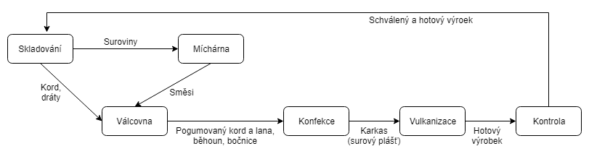

## Důležitá data z výroby

### Trvání činností

Data z výroby jsou pro naši simulaci hlavně v metrice času, která se tím stává hlavní metrikou našeho výrobního procesu. Většina úkonů při výrobě probíhá sériově za sebou a modeluje se tedy hlavně časové zpoždění vznikající mezi nimi. Jediná část výroby, která probíhá paralelně je ve válcovně, kde zároveň vzniká pogumovaný kord, pogumovaná lana a vytlačují se běhouny a bočnice.

|  |  |  |
| --- | --- | --- |
| **Část výroby** | **Činnosti(min)** | **Čekání na skladě (min)** |
| **Míchárna 1** | **266** | **360** |
| **Míchárna 2** | **193** | **1440** |
| **Válcovna - kordy** | **149** | **1200** |
| **Válcovna - lana** | **113** | **1020** |
| **Válcovna - běhoun** | **117** | **1140** |
| **Válcovna - bočnice** | **108** | **1020** |
| **Konfekce** | **74** | **360** |
| **Vulknizace** | **119** | **-** |
| **Kontrola** | **15** | **-** |

Údaje uvedené v tabulce výše, ve sloupci činnosti, jsou součtem všech činností, probíhajících v dané části výroby, bez ohledu na to, že některé úkony mohou probíhat paralelně. Tyto skutečnosti modelujeme podrobněji v Petriho síti níže (v části koncepce).

### Poruchy

Při výrobě bylo evidováno 7 druhů poruch. U každé poruchy můžeme evidovat, jakou dobu odstavení výroby za rok způsobila a jakou část výroby nejčastěji postihla. Tyto skutečnosti jsou shrnuty v následující tabulce. Data jsou seřazena podle způsobené doby prostojů při výrobě.

|  |  |  |  |
| --- | --- | --- | --- |
|  | **Druh:** | **Doba prostojů za rok (minuty)** | **Nejčastěji postihnuté místo výroby** |
| **A** | **HW/SW závada** | 1400 | Míchárna |
| **B** | **Únik médií** | 500 | Vulkanizace |
| **C** | **Nepozornost obsluhy** | 400 | Konfekce |
| **D** | **Jiné** | 350 | Konfekce |
| **E** | **Mechanická závada** | 200 | Válcovna |
| **F** | **Elektro závada** | 100 | Nespecifikováno |
| **G** | **Nesprávné nastavení** | 80 | Vulkanizace |

### Směny

Pro systém směn jsme nenašli žádná dostupná fakta, jejich existence je tedy hypotetická a zakládá na předpokladu, že směny ve většině výrob existují. Z těchto důvodů jsou tedy směny v modelu naprosto flexibilní a nastavitelné pro každou linku samostatně.

Předpokládáme, že plánovat směny pro celý provoz jednotně by nevedlo k plnému využití zdrojů. Jednotlivé části výroby jsou na sobě závislé výstupem jednotlivých polotovarů, ale jsou různě časově náročné. Samostatné plánování směn pro jednotlivé části provozu může tedy přispět k synchronizaci celého procesu.

# Koncepce

## Podrobná koncepce výroby

Pro podrobnou koncepci je důležité hlavně znázornění paralelně probíhajících dějů a oddělení výroby od čekání na skladě. Níže je diagram, který postupný průběh detailněji popisuje.

Úplná abstrakce úkonů nemohla probíhat u dvou fází výroby – míchárna a válcovna.

Míchárnu (modrý obdélník) je potřeba rozdělit, protože mezi přípravou směsi I. a II. stupně probíhá skladování, které není ovlivněno případnou poruchou linky.

Válcovna (zelený obdélník) je ještě o něco komplikovanější, protože v ní probíhá paralelně příprava kordů, lan, běhounu a bočnic, tedy 4 paralelní přípravy polotovarů pro konfekci. Dále např. při přípravě kordů a lan probíhá paralelní výdej směsi z válcovny a dalšího materiálu ze skladu.

Po výstupu polotovarů z válcovny může zpracování materiálu od konfekce po kontrolu, tedy konec procesu, probíhat opět sériově.

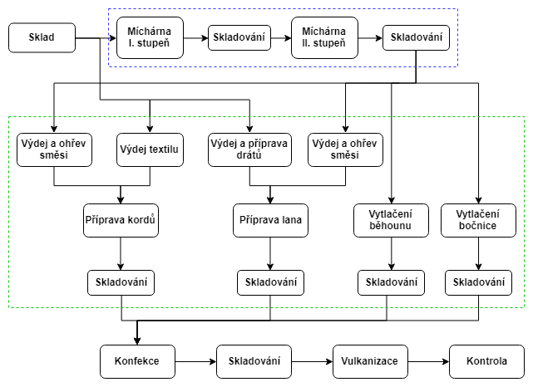

Finální nízko úrovňový popis procesu výroby, od kterého se přistupuje k implementaci modelu je modelován jako Petriho síť. V ní můžeme podrobněji znázornit trvání činností, vstup poruch, závislosti a proveditelnost jednotlivých přechodů ve výrobě.

### Metriky

Neznáme přesné množství materiálu na vstupu / hotových výrobků na výstupu.

Důležité data jsou pro nás tedy např.: počet transakcí schopných projít celým procesem za určitý čas; čas strávený transakcí v systému; využití jednotlivých částí výroby; vliv poruch na výrobu.

## Koncepce poruch

Vzhledem k tomu, že jedinou metrikou poruch, kterou máme k dispozici, je to, jak velký časový prostoj ve výrobě za rok způsobila, zavádíme následnou koncepci.

Z celkového času prostoje způsobeného poruchou za rok můžeme určit, jak velký časový prostoj způsobila ve výrobě porucha v průměru za jeden den. Tímto způsobem tedy modelujeme příchod poruch pro všechny poruchy stejný – v průměru bude každá porucha přicházet jednou denně. Pro každou poruchu se však bude lišit čas, na který zabere linku. Tímto vyjádříme její závažnost. Na validitu modelu by toto zjednodušení při dostatečně dlouhém běhu simulace nemělo mít vliv.

Průměrný příchod každé poruchy je tedy 1 den (1440 minut) podle exponenciálního rozložení. Její trvání podle druhu poruchy je pro každé zabrání linky následovné (doba prostoje za rok / 365):

|  |  |  |
| --- | --- | --- |
|  | **Druh:** | **Doba jednoho prostoje (minut)** |
| **A** | **HW/SW závada** | 3.84 |
| **B** | **Únik médií** | 1.37 |
| **C** | **Nepozornost obsluhy** | 1.10 |
| **D** | **Jiné** | 0.96 |
| **E** | **Mechanická závada** | 0.55 |
| **F** | **Elektro závada** | 0.27 |
| **G** | **Nesprávné nastavení** | 0.22 |

## Petriho síť

Petriho síť podrobně znázorňuje koncepci procesu výroby na co nejnižší úrovni. Měla by z ní být jasná posloupnost procesů, jejich časová návaznost, cesta transakce celým procesem výroby i vstup poruch.

Příchod transakcí do systému se děje cyklicky na první lince výroby – míchárně prvního stupně. Tato část výroby se od započetí výroby nezastavuje a vytváří transakce, které poté, ovlivněné časovými zpožděními mezi linkami, prochází zbytkem systému, dokud ho po dokončení kontroly a tedy celého výrobního procesu neopustí.

Příchod transakcí je modelován tímto způsobem kvůli absenci jakýchkoliv faktů o frekvenci objednávek dané výroby. Vytížení první linky je tedy předpokládáno na 100%.

Poruchy, jak je zmíněno v jejich koncepci, přichází na linky v intervalech daných exponenciálním rozložením. Porucha linku ovlivní tím způsobem, že prodlouží dobu její obsluhy dle její závažnosti   
a o něco zpozdí celý proces.

Pro přehlednost nejsou v Petriho síti modelovány směny, které ale v simulačním modelu implementovány jsou. Směna je přirozeně časový interval dne, kdy je linka v provozu, zbývající čas dne linka není k dispozici. (př.: směna dlouhá 10 hodin – linka pracuje 10 hodin, poté 14 hodin stojí).  
Konec směny zabírá linku s prioritou obsluhy.

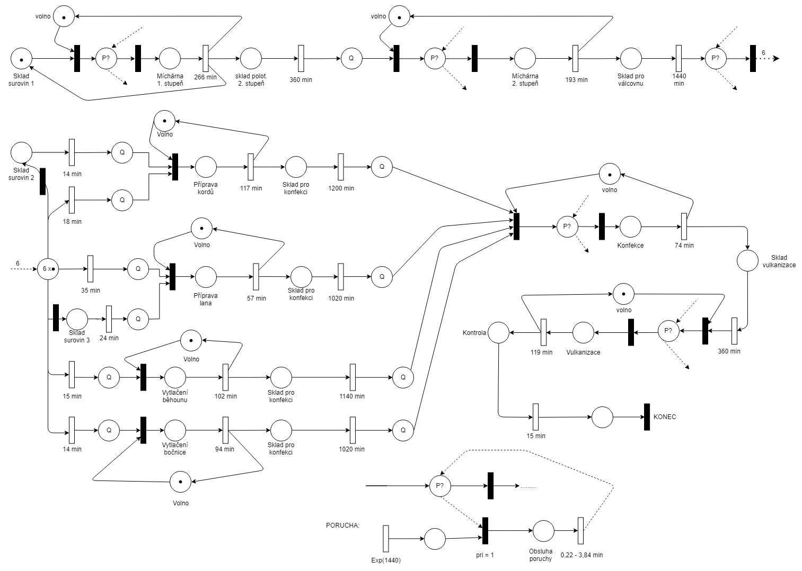

# implementace simulačního modelu

# Popis experimentů

# Závěr

# Reference